附件：技术要求

报价清单如下

|  |  |  |  |  |  |  |  |  |  |
| --- | --- | --- | --- | --- | --- | --- | --- | --- | --- |
| **序号** | **名称** | **参考型号** | **数量** | | | **单位** | **单价** | **小计** | **备注** |
| **一、停车场进出通道** | | | | | | | | | |
| **出入口设备** | | |  | | |  |  |  |  |
| 1 | 直杆道闸 | PB3062 | 1 | | | 台 |  |  | 起/降速度 4.5－6S，L≤5.8米 |
| 2 | 数字式车辆检测器 | ZK-VDT-C | 1 | | | 台 |  |  | 主要用于车过后，控制道闸制动自动关闸，起到防砸车作用 |
| 3 | 车牌识别控制机 | LPR6500 | 2 | | | 套 |  |  | 包含如下部分：  车牌识别双色双行显示屏 补光灯  车牌识别控制箱 车牌识别一体机 红绿灯背光板 开关电源 |
| 4 | 地感线圈 | ZK-IDC | 1 | | | 捆 |  |  |  |
| **出入口设备总费用（A）：** | | | | | | |  |  |  |
| **二、管理中心** | | | | | | | | | |
| 1 | 管理平台软件 | | 1 | | | 套 |  |  |  |
| 2 | 网线、 交换机、拖线板 等 | | 1 | | | 套 |  |  |  |
| 3 | 室外光纤4芯 | | 320 | | | 米 |  |  | 包括开挖、套管、恢复原样 |
| 4 | 光纤配件 熔接 | | 1 | | | 工 |  |  |  |
| 5 | 国标电源线RVV2*1.5 | | 360 | | | 米 |  |  | 包括开挖、套管、恢复原样 |
| 6 | PVC管 | | 400 | | | 米 |  |  |  |
| 7 | 道路护栏 （高1米）（含立柱） | | 12 | | | 米 |  |  |  |
| 8 | 警示牌 | | 1 | | | 个 |  |  |  |
| **管理中心总费用（B）** | | | | | | |  |  |  |
| **三、半岛车库布线** | | | | | | | | | |
| **1** | 超五类网线 | | 150 | | | 米 |  |  |  |
| **2** | 管材 | | 1 | | | 式 |  |  |  |
| **半岛车库布线总费用（C)** | | | | | | |  |  |  |
| **四 、仙樱湖点光纤** | | | | | | | | | |
| **1** | 室外光纤4芯 | | 400 | | | 米 |  |  |  |
| **2** | 光纤配件 熔接 | | 1 | | | 式 |  |  |  |
| **仙樱湖点光纤布线总费用（D)** | | | | | | |  |  |  |
| **设备总费用** | | | |  |  | |  |  |  |
| A | **出入口设备总费用** | | |  |  | |  |  |  |
| B | **管理中心总费用** | | |  |  | |  |  |  |
| C | **半岛车库布线总费用** | | | 1 | 项 | |  |  | 包含套管、开挖、绿化恢复等 |
| D | **仙樱湖点光纤布线总费用** | | | 1 | 项 | |  |  | 包含套管、开挖、绿化恢复等 |
| E | **安装调试费** | | | | | |  |  |  |
|  | **设备总费用** | | | | | |  |  | **含税率 %** |

1、为了规范停车和管理安全，莲池湖游客中心入口处拟设置一道闸，内部人员车辆自动车牌识别进出，外来人员须获得内部人员同意，并由内部保安人员远程开闸放行进出。

根据现场实际情况及市政人员的沟通，该出入口仅安装一套车牌识别和一个道闸；出入口两边分别放置6米长的道路护栏，护栏即可防止车辆撞闸机，也可引导车辆安全正确进行车牌识别。车辆达到出入口摄像机识别区域，自动识别车辆车牌号码，并对车辆类型做出判断。

内部车：自动开闸放行，车辆进入信息及图片保存数据库，数据线连接到莲池湖游客中心前台电脑。

临时车：访客与内部人员确认后，由内部人员通知保安手动开闸放行，计时并保存入口抓拍图片到数据库，开闸按钮设置在门卫室。

每个出入口架设一个高度为1.5~2.0米的摄像机立柱，立柱安装车牌识别专用摄像机，摄像机镜头指向车道前方约4.0~5.5米的地面处对准车牌。

2、具体安装位置如下图所示

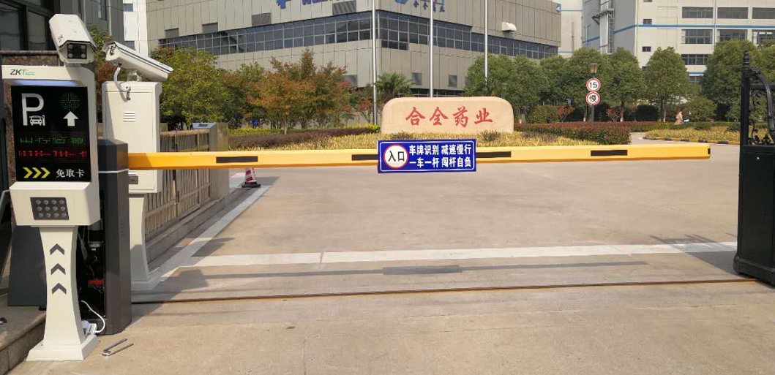

具体的施工要求，根据现场情况另做详图。不同的施工尺寸，选择不同的焦距镜头。

识别系统技术指标：在正常城市车牌清洁程度情况下，行驶车牌无遮挡，平均字母和数字识别率可达到99%以上，通过针对系统应用地区加强模板，可实现整牌识别率（含车牌汉字）达到99%以上；单号牌识别时间：<0.2 秒；整牌识别率：>98% （整牌识别率 = 完全正确号牌数/自然车流量）；号牌检测率：>99.9%；允许车辆行驶速度：0~200 公里/ 小时；输出图像分辨率：720*288；输出信息：车辆大图、号牌识别号码、号牌颜色、车辆类型、进出时间。

同时，对游客中心和仙樱湖公园已安装道闸实现电脑输入车牌的光纤铺设：游客中心连接到二楼办公区电脑、仙樱湖公园连接到仙樱湖咨询点前台电脑。

3.其他要求：

3.1道闸品牌要求：水立方、科拓、中控。

3.2道闸提供原厂授权代理证明，须加盖原厂章。

3.3道闸提供原厂保修两年证明，需加盖原厂章。